Schulversuchspraktikum
Carolin Schilling
Sommersemester 2016
Klassenstufen 5&6
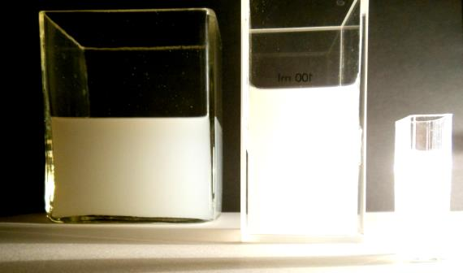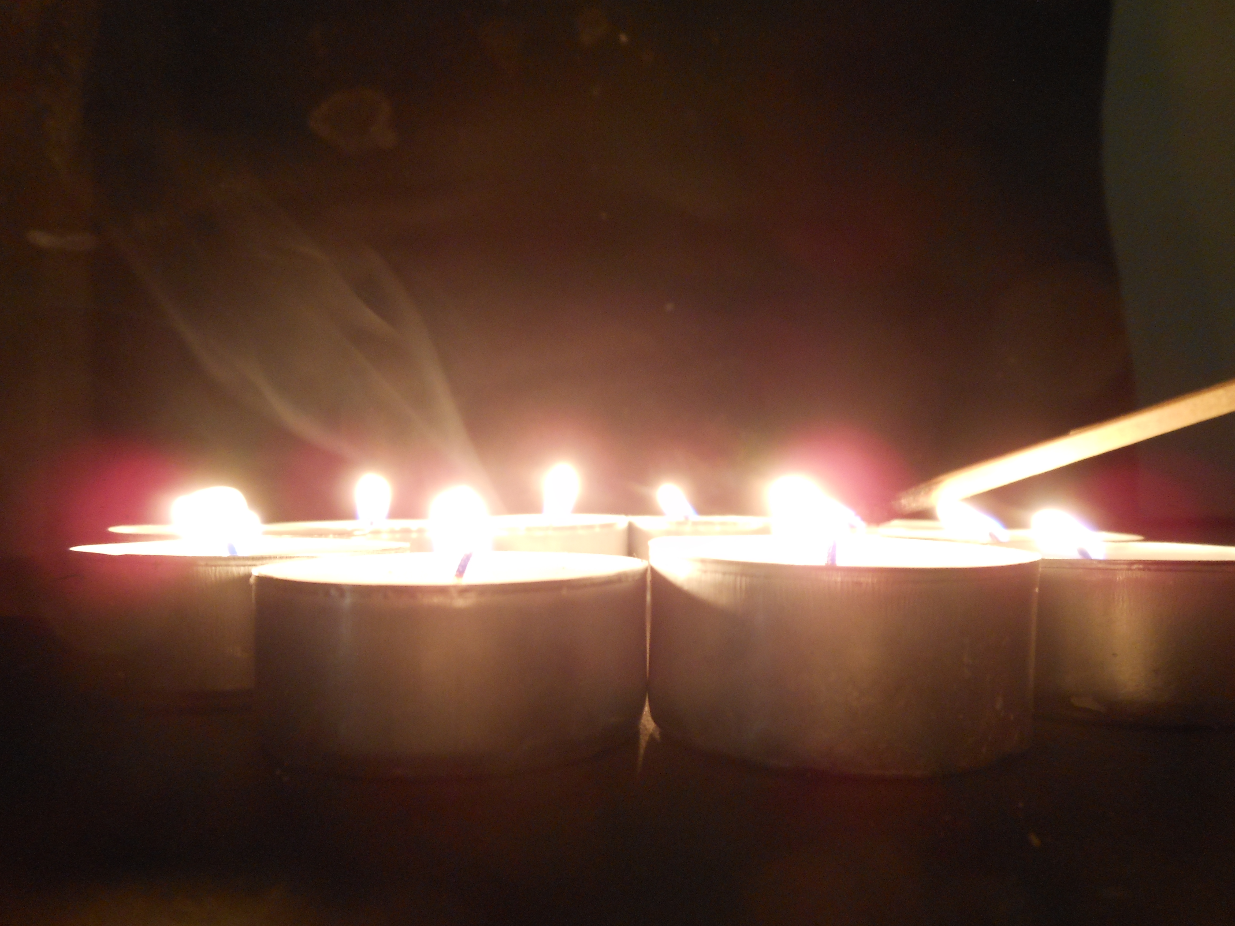
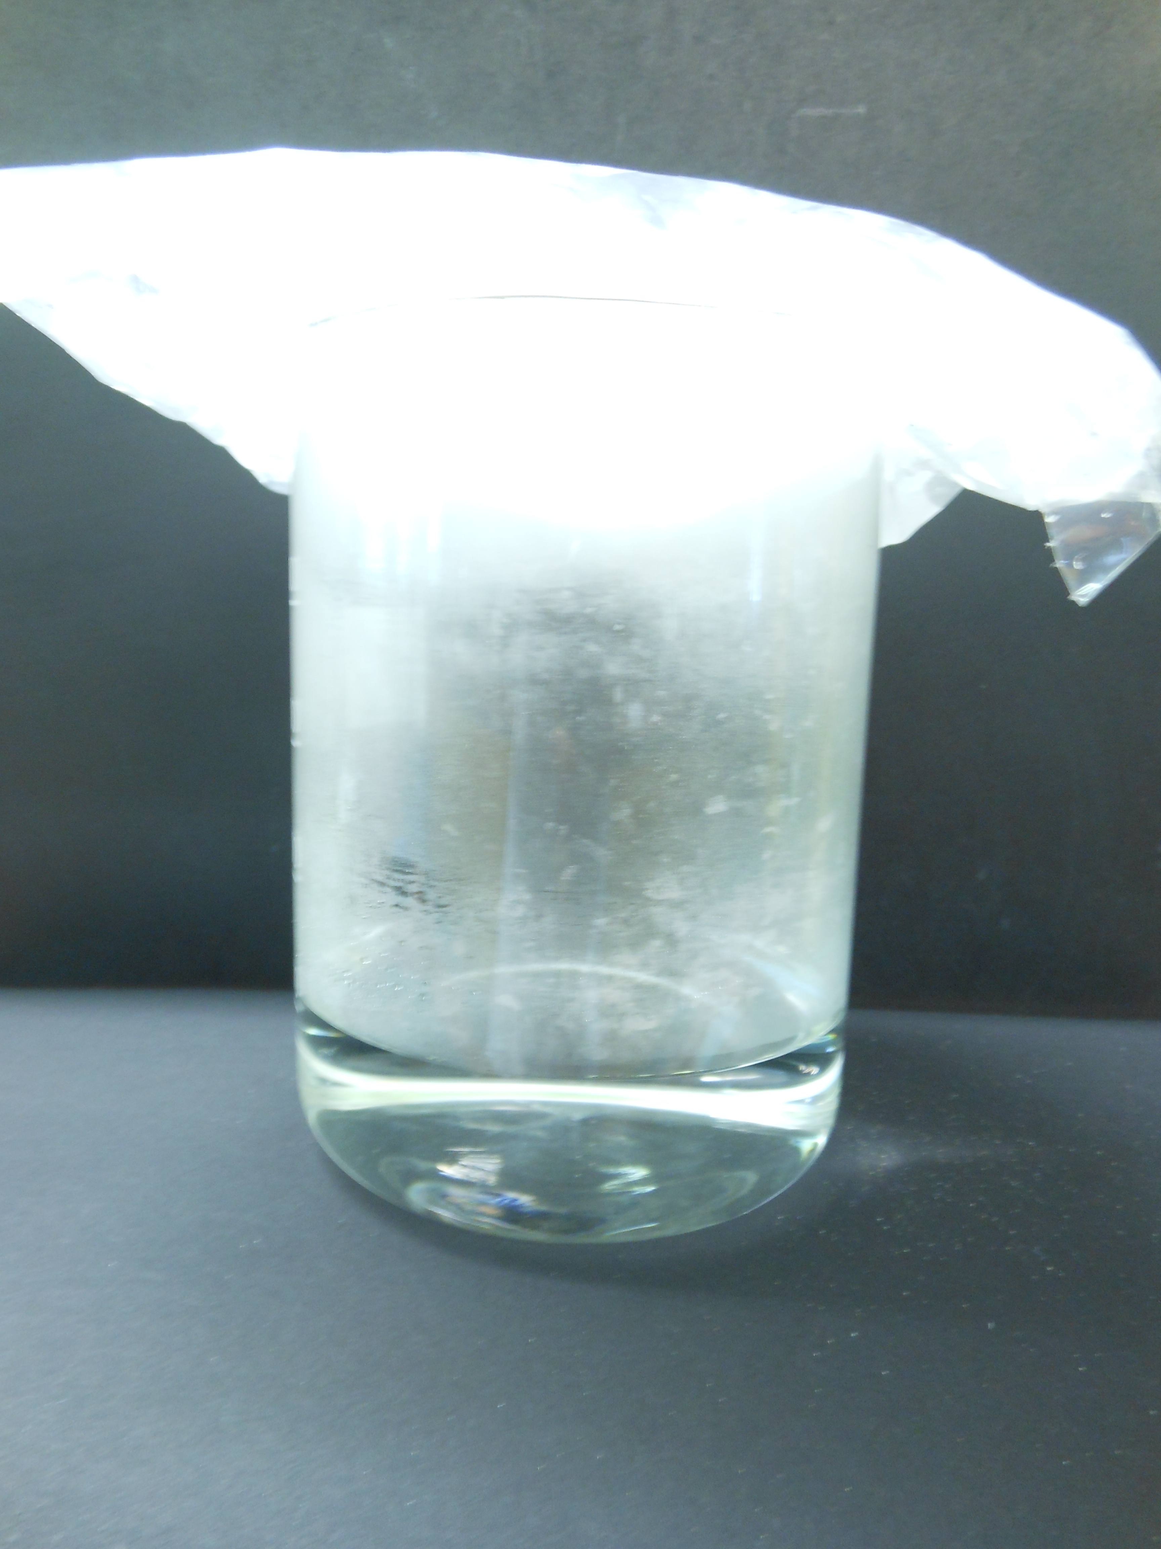

Sonne-Wetter-Jahreszeiten

Auf einen Blick:
Diese Unterrichtseinheit für die Jahrgangsstufen 5&6 enthält zwei Lehrerversuche zu den Themengebieten Sonne und Wetter, die sich der Streuung des Sonnenlichts am Abendhimmel und der Windentstehung widmen. Der erste Schülerversuch untersucht das Phänomen der Blattfärbung im Herbst und kann im Themenkomplex Jahreszeiten behandelt werden. Der zweite Schülerversuch thematisiert das Phänomen der Wolkenbildung. Ein Arbeitsblatt zur Entstehung von Wolken vertieft die chemisch-physikalischen Hintergründe für dieses Wetterphänomen.
.

Inhalt

1 Beschreibung des Themas und zugehörige Lernziele 2
2 Relevanz des Themas für SuS der Klassen 5&6 und didaktische Reduktion 3
3 Lehrerversuche 3
3.1 V1 – Abendrot statt Himmelblau 3
3.2 V2 –Wind im Klassenzimmer sichtbar machen 5
4 Schülerversuche 6
4.1 V1 – Warum färben sich Blätter im Herbst gelb? 6
4.2 V2 – Eine Wolke im Glas kreieren 8
5 Didaktischer Kommentar zum Schülerarbeitsblatt 6
5.1 Erwartungshorizont (Kernkurriculum) 6
5.2 Erwartungshorizont (Inhaltlich) 7

Beschreibung des Themas und zugehörige Lernziele
Sonne und Wetter umgeben uns tagtäglich und auch die Charakteristika der Jahreszeiten werden schon von Kindern wahrgenommen, aber selten aus naturwissenschaftlicher Perspektive hinterfragt. Ziel des Themengebietes Sonne – Jahreszeiten – Wetter ist es, Erklärungen für Wetterschauspiele und Jahreszeitenphänomene mithilfe naturwissenschaftlicher Forschungsmethoden zu finden.
Im Bereich der Optik kann anhand der Brechung am Prisma gezeigt werden, dass sich weißes Licht in seine Spektralfarben zerlegen lässt. Der Tyndall-Effekt lässt sich anhand des bekannten abendlichen roten Himmels einführen und auf grundlegendem Niveau als Prinzip der Lichtstreuung erklärt werden. Am Ende des Versuches sollen die SuS erklären können, dass blaues Licht stärker an Teilchen gestreut wird als rotes Licht und so die Entstehung des Abendrotes zumindest auf makroskopischer Ebene erläutern können (LV1).
Wir sind immer und überall von Luft umgeben. Ihre ständige Bewegung können wir in Form von Winden zwar spürbar, aber nicht sehen. Um Schülern den Prozess der Luftdynamik vereinfacht zu verdeutlichen und sichtbar zu machen, eignet sich das Kerzenexperiment (LV2).
Aggregatzustandsänderungen bestimmen in großem Maße unser Wetter. Im Schülerversuch lernen die SuS das Phänomen der Wolkenbildung als Kondensationsvorgang zu beschreiben (SV2). Das Thema Jahreszeiten lässt sich beispielhaft mit der Blattfärbung im Herbst umsetzten. Die SuS können das Verfahren der Chromatographie als Analysemethode anwenden und die Auftrennung der Farbstoffe mit deren verschiedenen Löslichkeit erklären (SV1).
Folgende konkrete Formulierung der Lernziele finden sich im Niedersächsischen Kernkurrikulum:
- SuS führen geeignete Experimente zu Aggregatzustandsänderungen durch und erkennen Aggregatzustandsänderungen in ihrer Umwelt (Basiskonzept: Energie, 3.3.1)
- SuS erklären Trennverfahren mithilfe ihrer Kenntnisse über Stoffeigenschaften (Basiskonzept: Stoff-Teilchen, 3.3.1)
- SuS beschreiben die Streuung von Lichtbündeln (Themenbereich: Phänomenorientierte Optik)
- SuS beschreiben ihre Ergebnisse fachgerecht und mit je-desto-Beziehungen (Themenbereich: Phänomenorientierte Optik)
Quelle: Niedersächsisches Kultusministerium. Kerncurriculum für das Gymnasium - Schuljahrgänge 5–10. http://db2.nibis.de/1db/cuvo/datei/kc_gym_nws_07_nib.pdf, 24.07.2016 (Zuletzt abgerufen am 24.07.2016 um 15:56 Uhr).

Relevanz des Themas für SuS der Klassen 5&6 und
didaktische Reduktion
Wetter und Jahreszeiten bestimmen unseren Alltag auf vielfältige Weise: Wir suchen uns dem Wetter angepasste Kleidung heraus, genießen die Wandelbarkeit der Natur im Laufe des Jahres und die Sonnenwärme im Sommer. Die Beobachtung und Messung dieser Phänomene liefert den SuS einen ersten Bezug zum wissenschaftlichen Arbeiten.
Zur Verringerung der Komplexität werden die gezeigten Phänomene erst beobachtet und die fachlichen Hintergründe wie Aggregatzustandsänderungen und Stoffeigenschaften dann ansatzweise mithilfe eines einfachen Teilchenmodells erklärt.
Insbesondere im Bereich der Optik muss für diese Jahrgangsstufe didaktisch stark reduziert werden. Licht wird nur als Lichtstrahlen statt als magnetische Welle betrachtet. Bei der Lichtbrechung werden die Brechungseigenschaften auf die unterschiedlichen Lichtfarben zurückgeführt, ohne auf die damit verknüpften Wellenlängen einzugehen.

Lehrerversuche

V1 – Abendrot statt Himmelblau
In diesem Versuch wird die Lichtstreuung an kleinsten Teilchen in Luft oder Wasser gezeigt, der sogenannte Tyndall-Effekt. Voraussetzung für das Verständnis sind Kenntnisse zur Lichtbrechung in verschiedenen Medien und die Zusammensetzung des Sonnenlichtes aus den verschiedenen Spektralfarben.
Gefahrenstoffe
Wasser |  |  | H: - |  |  | P: -
Milch |  |  | H: - |  |  | P: -

Materialien: quaderförmige Glasbehältnisse unterschiedlicher Größe, Taschenlampe
oder andere Lichtquelle, Abdunklungsmöglichkeit im Klassenraum
Chemikalien: verdünnte Milch-Wasser-Emulsion
Durchführung: Fülle die Glasbehältnisse mit einer stark verdünnten Milch-Wasser-Emulsion. Stelle die Lichtquelle so auf, dass der Lichtstrahl durch die kürzere Behältnisseiten scheint. Für ein eindeutiges Ergebnis ist es notwendig, dass der Raum möglichst gut abgedunkelt wird. Beobachte die auftretenden Farbänderungen des Wassers bei Betrachtung von der Seite (90° zur Lichtquelle) und von der gegenüberliegenden Seite der Lichtquelle aus.
Beobachtung: Das milchige Wasser sieht vom 90 Grad Winkel zur Lichtquelle betrachtet bläulich aus. Aus gegenüberliegender Perspektive dagegen kann eine orange-rote Farbe erkannt werden.
Abb. 1 - Farbverlauf in der Milchemulsion von bläulich zu rötlich.
Deutung: Die Milchpartikel streuen ähnlich wie die Luftpartikel in der Atmosphäre die unterschiedlichen Spektralfarben des Lichts in alle Richtungen. Dieses Phänomen wird Tyndall-Effekt genannt. Das blaue Licht wird stärker gestreut als das rote, daher erscheint am Ende des Glasbehälters eine rote Färbung des milchigen Wassers.
Entsorgung: Die Entsorgung der Wasser-Milch-Emulsion erfolgt im Waschbecken.
Literatur:
Von Kutzleben, Nicola; Wedler, Sibylle, http://files.schulbuchzentrum-online.de/onlineanhaenge/files/onl74584.pdf , 24.07.2016 (Zuletzt abgerufen am 24.07.2016 um 13:56Uhr).
Aufgrund der benötigten rechteckigen Glasgeräte eignet sich der Versuch eher als Lehrerversuch. Der Effekt ist in runden Glasbehältnissen nicht in derselben Deutlichkeit sichtbar. Da das Gefahrenpotential sehr gering ist, ist der Versuch sonst auch als Schülerversuch durchführbar.

V2 –Wind im Klassenzimmer sichtbar machen
Der Versuch bietet eine sehr anschauliche Möglichkeit, in der Natur nicht sichtbare Luftbewegungen nachzubilden und somit die Entstehung von Wind als Ausgleich zwischen Hochdruck- und Tiefdruckgebieten zu erklären.
Gefahrenstoffe

Materialien: 12 Teelichte, Räucherstäbchen oder lange Streichhölzer, Feuerzeug, Abdunklungsmöglichkeit im Klassenraum
Chemikalien: -
Durchführung: Stelle die zwölf Teelichter in einem Kreis auf und zünde sie an. Halte zwei Räucherstäbchen oder ein rauchendes Streichholz an den Rand des Kreises. Beobachte die Bewegung des Rauches. Du solltest dich während des Experimentes ruhig verhalten und Fenster und Türen geschlossen halten.
Beobachtung: Der Rauch folgt der Luftbewegung, anstatt direkt in die Höhe zu steigen.
Abb. 2 - Rauchpartikel machen die Windbewegung im Kerzenkreis sichtbar.
Deutung: Die Kerzen, die stellvertretend für die Sonne stehen, erwärmen die Luft in Bodennähe. Aufgrund der Erwärmung dehnt sich die Luft nach oben aus und steigt auf, sodass sich ein Tiefdruckgebiet bildet. Die aufgestiegenen Luftmassen kühlen sich mit zunehmender Höhe ab und sinken zu Boden, wobei sie den aufsteigenden Luftmassen ausweichen. Der Druckausgleich erfolgt nun durch einen Luftstrom vom Hochdruckgebiet zum Tiefdruckgebiet. Es entsteht Wind, der durch die Rauchpartikel sichtbar wird.
Entsorgung: -
Literatur:
Blume, R., http://www.chemieunterricht.de/dc2/plaste/v08.htm, 24.07.2016 (Zuletzt abgerufen am 24.07.2016 um 13:36Uhr).
Der Versuch ist auch als Schülerversuch geeignet. Er bietet Anknüpfpunkte zum Thema Wetterbericht (Hochdruckgebiete, Tiefdruckgebiete).

Schülerversuche

V1 – Warum färben sich Blätter im Herbst gelb?
Dass im Blatt unterschiedliche Farbstoffe vorhanden sind, kann anhand der chromatographischen Auftrennung der Blattfarbstoffe gezeigt werden. Mit dem Experiment kann nachgewiesen werden, dass die gelben und roten Farbstoffe in den Blättern nicht erst im Herbst gebildet werden, sondern von Anfang an im Blatt enthalten sind.
Gefahrenstoffe
Ethanol (96%ig) |  |  | H: 225 |  |  | P: 210
Petroleumbenzin |  |  | H: 225, 304, 411 |  |  | P: 210, 273, 301+310, 331
Aceton |  |  | H: 225, 319, 336 |  |  | P: 210, 233, 305+351+338
 |  | 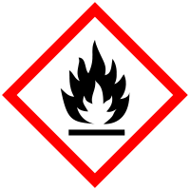 |  |  | 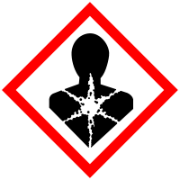 |  | 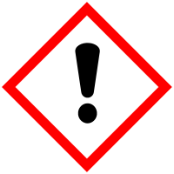 | 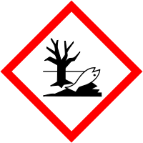

Materialien: frische Laubblätter, DC-Kammer oder kleines Becherglas, DC-Platten oder Filterpapier, Mörser mit Stößel, Pasteurpipette mit Hütchen, Pipette (10 mL) oder kleiner Messzylinder, Seesand
Chemikalien: Aceton, Ethanol, Petroleumbenzin
Durchführung: Verreibe in einem Mörser wenige Blätter kräftig einige Minuten lang zusammen mit etwas Seesand und einigen mL Ethanol. Trage von der dunkelgrün gefärbten Lösung aus dem Mörser dann mehrmals einen Tropfen mithilfe der Pasteurpipette auf eine DC-Platte auf und lass diese trocknen. Die Tropfen werden aufeinander aufgetragen, um eine deutlich sichtbare Menge an Blattfarbstoffen auf die Platte zu bekommen. Der Fleck sollte aber jeweils nicht zu groß werden, um eine gute Auftrennung zu erhalten. Stelle eine Laufmittellösung aus 9 mL Petroleumbenzin und 1 mL Aceton her und gib sie in die Laufkammer. Setze die DC -Karte in die Chromatographiekammer bzw. das Becherglas. Ist das Laufmittel im obersten Viertel angekommen, nimm die Karte aus dem Glas heraus und lasse sie im Dunkeln an der Luft trocknen.
Beobachtung: Auf den Startpunkt folgend sind mehrere verschieden farbige Banden erkennbar. Als erstes sind eine dunkelgrüne und eine hellgrüne Bande erkennbar. Als letztes und mit einem deutlichen Absatz befindet sich eine deutlich gelbe Bande.
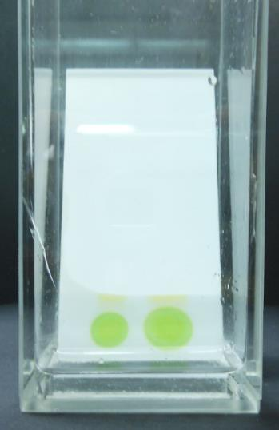
Abb. 3 - Versuchsaufbau zur Dünnschichtchromatografie mit beginnender Bandenauftrennung

Deutung: Das Zerreiben mit Sand hat den Zweck, die Pflanzenzellen aufzuschließen und somit eine bessere Extraktion der Farbstoffe zu erzielen. Mithilfe der Laufmittel und der stationären Phase werden die Blattfarbstoffe nach ihrer unterschiedlichen Ladung und Größe aufgetrennt. Pflanzenblätter enthalten demzufolge nicht nur grüne, sondern auch gelbe Farbstoffe, die im Herbst zutage treten, wenn die Chlorophylle abgebaut werden. Bei einigen Pflanzen wie der Bluteiche treten sogar die roten Farbstoffe zutage, die sonst vom grünen Chlorophyll überlagert werden.
Entsorgung: Das Laufmittel und die Chlorophyllösung werden im Behältnis für flüssige organische Abfälle entsorgt, die DC-Platten im Feststoffbehälter.
Literatur
Blume, Peter, http://www.chemieunterricht.de/dc2/tip/10_03.htm, 24.07.2016 (Zuletzt abgerufen am 24.07.2016 um 15:53Uhr).
Wünschenswert zur Vorbereitung auf diesen Versuch sind die Durchführung einer Papierchromatografie z.B. mit Filzstiftfarben. Dieser Versuch eignet sich eher als Übungsexperiment, da eine entsprechende Fingerfertigkeit und ein sicherer Umgang mit den Chemikalien von den SuS gefordert wird. Es empfiehlt sich die Verwendung von DC-Platten, eine Durchführung des Versuches mit Filterpapier oder getrockneten Kreidestücken als stationäre Phase ist jedoch auch möglich. Bei der Durchführung ist auf eine ausreichende Belüftung des Arbeitsplatzes zu achten.

V2 – Eine Wolke im Glas kreieren
Der Versuch stellt die Wolkenbildung modellhaft im Glasgefäß dar und thematisiert damit Aggregatzustandsänderungen als eine Ursache für Wettererscheinungen.
Gefahrenstoffe
Wasser |  |  | H: - |  |  | P: -

Materialien: großes Becherglas, Streichhölzer, verschließbare Plastiktüte
Chemikalien: Wasser (erwärmt, ca. 50 °C), Eiswürfel
Durchführung: Fülle erwärmtes Wasser auf den Boden des Becherglases. Entzünde ein Streichholz und lass es in das Becherglas fallen. Stülpe sofort die mit Eiswürfeln gefüllte Plastiktüte über den oberen Rand. Nach kurzer Zeit solltest du erste Veränderungen im Glasgefäß erkennen können.
Beobachtung: Nach wenigen Augenblicken beginnen sich erste Schwaden zu bilden, die kurze Zeit später das gesamte Gefäß ausfüllen.
Abb. 4 - „Wolkenbildung“ im Becherglas
Deutung: Das erwärmte Wasser auf dem Boden des Becherglases verdunstet und es bildet sich nicht sichtbarer Wasserdampf. Durch das entzündete Streichholz gelangen kleinste, nicht sichtbare Rußpartikel in das Glas. Diese Teilchen sind als Kondensationskerne wichtig. Durch die mit Eiswürfeln gefüllte Plastiktüte wird die Luft im Glas von oben nach unten abgekühlt. Dadurch überschreitet der Wasserdampfgehalt den Taupunkt (Sättigungsfeuchte) und der Wasserdampf kondensiert. Um die Rußpartikel als Kondensationskerne lagern sich kleinste Wassertröpfchen, die in der Luft schweben oder in Schwaden nach unten fallen, es bildet sich eine „Wolke“.
Entsorgung: Das Wasser kann im Abguss entsorgt werden.
Literatur:
Mennerich, Ingo, http://www.schulbiologiezentrum.info/AH%2019.06%20Wetterk%FCche% 2030.09.05.pdf, 24.07.2016 (Zuletzt abgerufen am 24.07.2016 um 17:22 Uhr).
Im Anschluss an die Durchführung können die theoretischen Grundlagen für die Wolkenbildung behandelt werden. Dass Wolken nicht nur in den oberen Atmosphärenschichten auftreten könne, zeigt die Wolkenentstehung im Regenwald, auf die im Arbeitsblatt Bezug genommen wird.

Wie entstehen Wolken? – Chemie im Regenwald und in luftiger Höhe
- Aufgabe - Die Aggregatzustände
Im Unterricht haben wir bereits den Begriff des Aggregatzustands kennen gelernt. Benenne die Übergänge zwischen den Aggregatzuständen und trage sie in die leeren Felder an den Pfeilen ein.
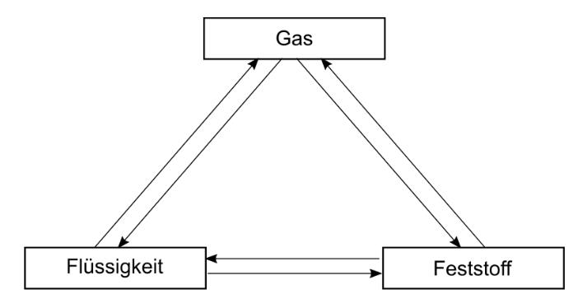

- Aufgabe – Wie entstehen Wolken?
Im Versuch haben wir eine Wolke im Becherglas erzeugt. Erkläre mithilfe der oberen Grafik, wie sich Wolken bilden. Welche Aggregatzustände und Übergänge sind beteiligt? Beschreibe, welche Funktion das angezündete Streichholz erfüllt.
______________________________________________________________________________________________________________________________________________________________________________________________________________________________________________________________________________________________________________________________________

- Aufgabe- Der Regenwald macht sich seine Wolken selbst
„Im Ökosystem Regenwald sind Pilze und Pflanzen wichtige Partner bei der Entstehung von Nebel und Wolken: Forscher des Max-Planck-Instituts für Chemie haben jetzt herausgefunden, dass sie Salzpartikel freisetzen, […].“ (Quelle: Pöhlker, Christopher, Wie Salz im Regenwald zu Wolken wird, abrufbar unter https://www.mpg.de/6329569/pflanzen_pilze_salz_aerosol, letzter Zugriff am 25.07.16 22:37 Uhr)

Erkläre mithilfe des Zitates, wie sich im Regenwald Wolken bilden.
__________________________________________________________________________________________________________________________________________________________________________________________________________________________
_____________________________________________________________________________________________________________

Didaktischer Kommentar zum Schülerarbeitsblatt
Das Arbeitsblatt wird zur Vertiefung der Aggregatzustände und ihren Übergängen am Beispiel des Naturphänomens Wolkenbildung in Kombination mit dem Versuch „Wolken im Glas kreieren“ eingesetzt. Damit bietet es sich zur Übung bzw. Vertiefung nach der Einführung der Begrifflichkeiten zu den Aggregatzuständen an.

Erwartungshorizont (Kernkurriculum)
- Aufgabe – Die Aggregatzustände
Die Aufgabe entspricht dem Anforderungsbereich 1 mit einer Reproduktion der in der vorherigen Unterrichtsstunde erarbeiteten Begriffe zum Thema Aggregatzustände und ihre Übergänge in einem ihnen bekannten Schema.
Basiskonzept Energie: Die SuS führen geeignete Experimente zu den Aggregatzustandsänderungen durch (Bereich Erkenntnisgewinnung). Die SuS erkennen Aggregatzustandsänderungen in ihrer Umgebung (Bereich Bewertung).
- Aufgabe – Wie entstehen Wolken?
Die Schülerinnen und Schüler erklären nach Durchführung des Versuches „Eine Wolke im Glas kreieren“ die Wolkenentstehung als Beispiel für eine Kondensation (Anforderungsbereich II). Im Bereich Fachwissen beschreiben sie, dass der Aggregatzustand eines Stoffes von der Temperatur abhängt und wenden ihr theoretisches Wissen auf ein Naturphänomen an.
- Aufgabe – Der Regenwald macht sich seine Wolken selbst
In dieser letzten Aufgabe soll ein Wissenstransfer auf die Wolkenbildung im Regenwald erfolgen. Kernpunkt ist das Verständnis der ausgestoßenen Salzpartikel als Kondensationskeime. Damit kann von der Lehrperson abgeprüft werden, inwieweit die theoretischen Grundlagen des Versuches verstanden wurden.

Erwartungshorizont (Inhaltlich)
- Aufgabe - Die Aggregatzustände
Erstarren
Schmelzen
Verdampfen
Kondensieren
Sublimieren
Resublimieren
- Wie entstehen Wolken?

Wolken entstehen durch die Sonneneinstrahlung, das Wasser auf der Erdoberfläche zum Verdunsten bringt. Dies wird im Versuch mit erwärmtem Wasser nachgestellt. Der Wasserdampf steigt in beiden Fällen nach oben. Auf dem Weg nach oben kühlt der Wasserdampf ab. Je kälter die Luft wird, desto weniger Wasser kann sie speichern. Dadurch steigt die relative Luftfeuchtigkeit an. Bei einer bestimmten Temperatur ist der relative Anteil an Wasserdampf so hoch, dass die Luft gesättigt ist. Diese Temperatur wird als Taupunkt bezeichnet. Daraufhin kondensiert das Wasser. Dazu werden aber noch kleine Staubpartikel benötigt, an denen das Wasser kondensieren kann (Kondensationskerne). Um diese Kerne lagern sich immer mehr kleine Wassertropfen an und die Wolke wird größer.

- Aufgabe - Der Regenwald macht sich seine Wolken selbst

Nebel und Wolken entstehen nur, wenn die Luft feine Partikel enthält, an denen die Feuchtigkeit kondensieren kann. Die ausgestoßenen Salzpartikel bilden Kondensationskeime, an denen die Luftfeuchte des Regenwalds zu Wassertropfen kondensiert.

